Наименование:  Стол приставной Вр. СУ02  1800Х900Х720Н | 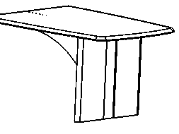
Изделие соответствует:  ГОСТ 16371-93 МЕБЕЛЬ, ОТУ | Вр.СУ02

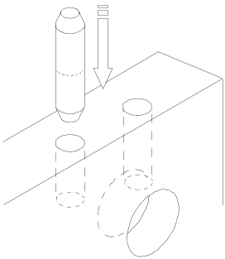СХЕМА СБОРКИ
А
№  поз. | Наименование | Размер | Вр. СУ02
01 | d.ДрВр.01.020.Х10* | 1803х906 | 1
02 | d.ДрВр.02.009.Х10* | 680х660 | 1(в сборе)
02 | d.ДрВр.02.009.Х20* | 680х660 | 1(в сборе)
03 | d.ДрВр.12.003.010 | 679х1324 | 1

3ф
01
03
4ф
02

Б
1ф

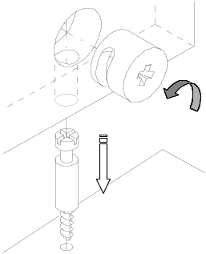
2ф

Спецификация деталей
№  поз. | Наименование |  | Вр. СУ02
1ф | БОЛТ МИН.34 ММ |  | 9
1ф | ЭКСЦЕНТРИК МИНИФ. ОЦИНК | 15/18 | 2
1ф | ЭКСЦЕНТРИК МИНИФ. ОЦИНК | 15/26 | 7
1ф | ЗАГЛУШКА МИНИФИКСА |  | 9
2ф | НОЖКА РЕГУЛ.D22/M8/L38 |  | 3
3ф | ШКАНТ СОСНА 8*36 |  | 9
4ф | МУФТА М6 |  | 2

Комплектность фурнитуры
Порядок сборки
Сборку рекомендуется производить вдвоем. В отверстия стенок боковых поз. 02, стенок вертикальных поз.03 установите регулируемые ножки поз. 2ф, шканты поз. 4ф, эксцентрики поз. 1ф (узлы А и Б). К стенке боковой поз.02 присоедините стенку поз.03, вставьте болты поз.1ф, затяните эксцентрики. К образовавшейся конструкции присоедините крышку поз. 01, затянув эксцентрики. Вставьте заглушки поз. 1ф в гнезда эксцентриков.
Гарантийный срок эксплуатации 18 месяцев со дня продажи мебели.

*В зависимости от цвета МДФ изменяется артикул и толщина детали.
УКРАИНА г. Харьков ЗАО «Новый Стиль» ул. Комсомольское шоссе, 88
Тел. (+38 057) 752-27-04, 752-27-05, 752-27-06, 752-27-07, 752-27-08 Факс. 751-80-77

